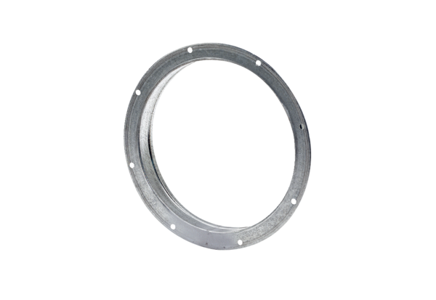Hrdlo GS 35Obsah dodávky: 1 kusSortiment: C
Typové číslo: 0055.0171Výrobce: MAICO

